Государственное учреждение образования
«Движковская базовая школа Ельского района»,
Республика Беларусь

VI Международный конкурс исследовательских работ школьников «Research start»
2023/2024

Секция: Окружающий мир

Побелка рябины красной
как средство защиты от разных видов лишайников

Выполнил учащийся 9 класса
Яцухно Денис Леонидович

Руководитель: Кравченко
Наталья Васильевна

Содержание

Введение………………………………………………………………..….................................3-4
Глава1
1.1 Лишайники …………………………………………………………....................................5-7
1.2 Рябина красная…………………………………………………...........................................7-8
1.3 Побелка………………………………………………………………...................................8-9
Глава2
Исследовательская часть……………………………………………….….............................10-14
Заключение ………………………………………………………….....................................15-16
Список использованных источников………………………………..........................................17

Введение
Цель работы: изучить действие побелки рябины красной в качестве защитного фактора от поселения и развития разных видов лишайников.
Задачи исследования:
пополнить багаж знаний о лишайниках как симбиотических организмах, используя различные источники информации;
обследовать ствол рябины с целью установления видового состава лишайников и степени заселения ими древесного субстрата, сделать вывод об экологическом состоянии плодового сада;
установить зависимость между количеством лишайников на коре деревьев и периодической побелкой их.
Объект исследования–лишайники, рябина красная.
Предмет исследования – влияние побелки на процесс заселения и произрастание лишайников на рябине красной.
Актуальность исследования состоит в том, что последние годы количество лишайников, покрывающих стволы и ветви садовых деревьев, значительно увеличилось. По мнению старожилов, продолжительность жизни садовых деревьев уменьшилась. Лишайники называют индикаторами чистоты воздуха, а влияют ли они на качество и продолжительность жизни деревьев? Распространено убеждение, что, поселившись на плодовом дереве в качестве паразита, лишайник питается его жизненными соками, заражает грибковой патогенной инфекцией и губит на корню, превратив в труху.
Методы исследования:
изучение информационных источников и литературы;
фотографирование лишайников;
сбор и определение видов лишайников;
анализ собранного материала.
Методика исследования:
научно-поисковый метод (поиск, изучение и анализ литературы по теме исследования);
метод наблюдения и сопоставления фактов, анализ выявленных несоответствий.
Место и сроки проведения исследования:
сентябрь - октябрь 2023 года пришкольный участок Движковской базовой школы.
Этапы исследования:
полевой (фотографирование и сбор материала сада).
лабораторный (исследование гербарного материала в кабинете биологии школы).
Лишайники – это группа живых организмов, которая не имеет корневой системы, а влагу и питательные вещества поглощает из атмосферы, поэтому они не паразитируют на растениях, а лишь используют их в качестве своего жилища. Взамен деревья получают некую защиту от чрезмерного воздействия солнечных лучей, способных вызвать ожоги, а также предохранение от обморожения и образования морозобоин при критических низких температурах. Лишайники предпочитают селиться на ослабленных, поврежденных, загущенных, старых деревьях, в связи с чем возникло убеждение в их губительном воздействии на растения, хотя оно и не находит научных подтверждений. Одной из причин такого выбора места обитания является медленный темп роста лишайников. Именно поэтому они выбирают поверхности деревьев, развитие которых приостановлено по какой-либо причине (повреждение болезнями, различные виды травмирования, старение и т.п.), а приросты минимальны.
С одной стороны, лишайники исключительно полезны для природы. Они поселяются на отмершей древесине и превращают всякую органику в гумус, тем самым создают питательную среду для живых организмов и растений.
Но если лишайники поселяются в саду, от них только вред. Этой напасти подвержены почти все плодовые деревья. Особенно те, у которых гладкая кора. К ним относятся почти все семечковые – яблони, груши, рябина. Из косточковых сильнее всего лишайники поражают сливу, вишню.
Распространяясь по стволу снизу вверх, лишайники, если не принимать мер, могут так облепить деревья, что живого места не останется на их коре. К чему ведет такое “заселение”? Кора деревьев утрачивает эластичность, грубеет, становится жесткой, медленно растет, быстрее стареет. Дерево, облепленное лишайниками, снижает урожайность, “прихватывает” другие болезни и, в конце концов, погибает. Обычно дерево начинает притормаживать в росте после повреждения суровыми заморозками или от плохого ухода, связанного с запущенностью и зарастанием посадок. Загущенные кроны образуют постоянную тень, препятствуют воздухообмену и проветриванию, тем самым создавая благоприятную среду не только безобидным споровым микроорганизмам, но и патогенным бактериологическим паразитам.
Появление лишайников в саду является негативным индикатором для хозяина и требует осуществления срочных оздоровительных работ своим насаждениям. Несмотря на мирное соседство, за численностью лишайников на каждом дереве необходимо присматривать: слишком объемные образования увеличивают влажность коры и могут привлечь болезнетворные бактерии.
Паразитирующих насекомых также притягивают замшелые заросли, ведь они образуются в основном на мертвой, больной или поврежденной коре.
Чтобы обезопасить взрослые деревья от заселения лишайниками, проводится побелка их штамбов и основных скелетных ветвей поздней осенью, с обновлением побелки весной.
В окрестностях школьного плодового сада было проведено изучение лишайников. Для этого было исследовано дерево рябины красной. Лишайники были сфотографированы, а также был собран гербарный материал. С помощью дополнительного литературного материала, рисунков и компьютерного определителя были изучены и определены виды собранных лишайников.

Глава 1. Изучение литературы по теме исследования
1.1 Лишайники

Лишайники (лат.Lichenes) – отдельная группа живых организмов, которая насчитывает более двадцати пяти тысяч видов.
Трудно себе представить окружающую среду без лишайников. Эти своеобразные организмы встречаются практически везде, даже в Антарктиде.
Тело лишайника называется слоевище и представляют собой сплетение грибных нитей – гифов, в которых вкраплены микроскопические шарикиз еленых водорослей (рис.1). Таким образом, лишайники представляют собой вид сожительства грибов и водорослей.

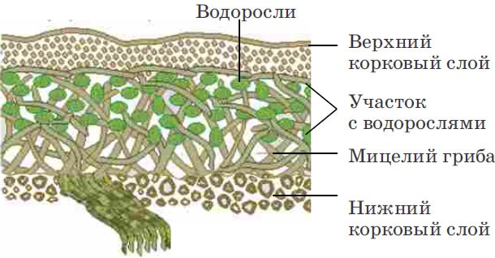
Рис.1

Впитывая в себя влагу, грибница снабжает водоросли водой с растворенными в ней минеральными веществами. Водоросли в свою очередь снабжают грибницу органическими веществами, вырабатываемыми ими и необходимыми грибнице. Симбиоз водоросли и гриба позволяет жить лишайнику в самых разных условиях среды, в том числе неприспособленных для жизни. Лишайники способны расти на скалах, стенах домов, в пустыне и тундре. И, конечно, они повсеместно встречаются в лесах.
Размножение лишайников происходит либо отростками, либо при помощи соредий – небольших кусочков, отделяющихся от лишайников и состоящих из кучки водорослей, окруженной грибницей. Под давлением их разросшейся массы тело лишайника разрывается, группы клеток разносятся ветром и дождевыми потоками. У некоторых лишайников грибница дает споры.
По строению слоевища лишайников делятся на 3 группы (рис.2):
- накипные (коркоподобные), похожи на плоские корки, плотно срастающиеся с корой, камнями, почвой; они трудно отделяются, на ощупь бархатистые, влажноватые;
- листоватые (листовидные) имеют форму мелких пластинок, чешуек, прикрепляются к поверхности тонкими нитями гриба и довольно легко
отделяются от неё;
- кустистые, которые либо растут вверх как маленькие кустики, либо свисают с дерева вниз, подобно бороде.

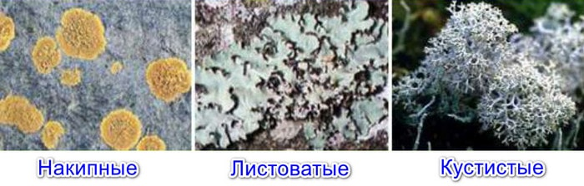
Рис.2

В зависимости от типа предпочитаемого лишайниками субстрата, лихенологи разделяют все виды лишайников на четыре основные экологические группы:
эпилитные - растущие на камнях;
эпигейные – растущие на почве;
эпиксильные–растущие на мёртвой древесине;
эпифитные - растущие на коре кустарников и деревьев.

Лишайники неприхотливы. Всей поверхностью тела они впитывают влагу дождей, росы и туманов. Лишайники – пионеры растительного царства. Они первыми поселяются в самых бесплодных местах (на голых скалах, на камнях, в пустынях, на крышах, даже на поверхности стекла). Благодаря выделяемым ими кислотам, лишайники медленно растворяют субстрат, что приводит к разрушению горных пород. Отмирая, лишайники наряду с другими организмами участвуют в образовании почвы, на которой впоследствии могут жить другие растения. Растут лишайники очень медленно, их прирост составляет от 1 до 8 ммв год. Средний возраст лишайников от 30 до 80 лет, отдельные лишайники доживают до нескольких сотен лет. Например, ягель за год вырастает всего на 1–3 мм.
Практическое значение лишайников довольно велико. На Севере они служат основным кормом для оленей зимой. Из некоторых видов лишайников получают краску и лакмус, необходимый химической промышленности. Многие виды лишайников используют в медицине и парфюмерной промышленности. В жару лишайники настолько высыхают, что кажутся совершенно безжизненными и легко крошатся. Но после дождя они оживают вновь.
Лишайники совершенно не боятся засухи, даже при полном отсутствии влаги, основательно высохнув и раскрошившись, они остаются живыми. Им будет достаточно всего одного полива, тумана или небольшого дождя, чтобы продолжить свою жизнедеятельность. Единственное, что может помешать их росту и размножению,— это отсутствие фотосинтеза, который прекращается без солнечного света. Из-за очень медленного роста лишайникам сложно прикрепиться к молодому и быстрорастущему плодовому дереву, а вот к более взрослому или ослабленному дереву, рост которого сильно замедлен, они могут крепиться довольно-таки легко.
Существует ошибочное мнение, согласно которому исключительно деревья преклонного возраста предрасположены к тому, чтобы на них появлялись лишайники и мхи. На самом деле такие наросты могут образовываться на плодовых деревьях, если у тех ослаблены защитные силы, но чаще всего это происходит из-за неблагоприятной среды. При этом на некоторые из факторов мы повлиять не в силах, но иногда как раз именно наши действия могут привести к появлению таких нежелательных наростов.
Основные причины появления лишайников и мхов на деревьях:
растрескавшаяся кора;
подмерзшая кора;
очень густая крона (создается чрезмерная тень, не осуществляется полноценное проветривание);
избыточный полив.

1.2 Рябина красная

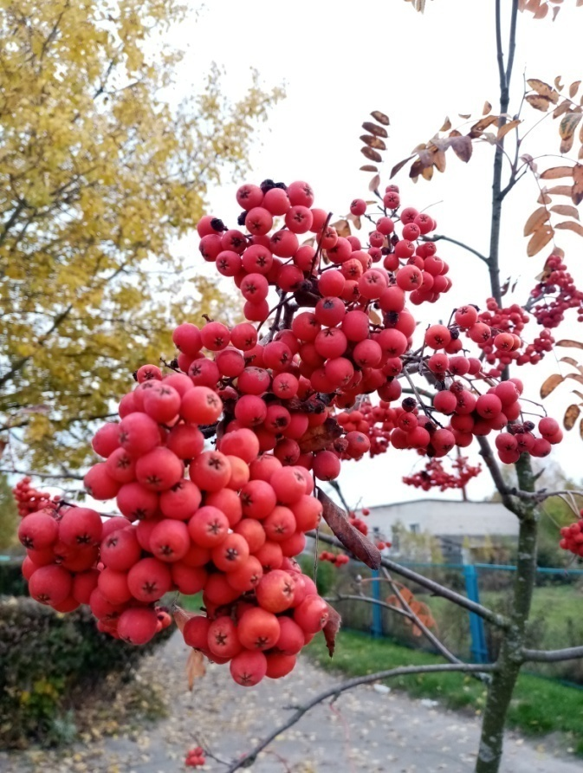
Так почему же на рябину я обратил своё внимание?
На пришкольном участке растёт 7 дерево рябины обыкновенной. И именно осенью очень тяжело пройти мимо этой красоты, не окинув её своим взором.
Рябина обыкновенная, или красная (Sorbusaucuparia) - дерево до 11м высотой, реже кустарник из семейства розоцветных. Плоды рябины шаровидные, ягодообразные, красные, кислые, горьковатые, слегка терпкие на вкус. После первых заморозков плоды теряют терпкость, становятся вкусными, несколько сладкими. Цветет в мае — начале июня. Плоды созревают в сентябре, оставаясь на дереве до глубокой зимы.
Плоды рябины содержат огромнейшее количество витаминов. Витамина С в ней больше, чем в лимонах. В рябине есть витамины Р, В2, РР, Е, К, провитамин А, сахара (до 8% - фруктоза, глюкоза, сахароза, сорбоза), гликозиды, аминокислоты, дубильные, пектиновые и горькие вещества, 48% органических кислот (яблочная, лимонная, янтарная), флавоноиды (много рутина), много железа, меди и марганца, йод, цинк, калий, магний, спирты (сорбит и идит), эфирное масло; а также фитонциды, которые оздоравливают и обеззараживают воздух.
Садоводы считают рябину одной из самых неприхотливых культур, и это действительно так. Она может расти на любой почве, в том числе неплодородной и кислой. Однако качество почвы напрямую влияет на плодоношение этого растения.
Дерево рябины обыкновенной может одинаково успешно расти как на солнце, так и в полутени, но во втором случае получается вытянутое стройное деревце, пытающееся дотянуться до солнечного света. На хорошо освещенных участках рябина обыкновенная дает отличный урожай.
Рябина обыкновенная обладает следующими характеристиками:
неприхотливость
морозоустойчивость
теневыносливость
засухоустойчивость
Рост дерева происходит быстро, за 1 год оно способно вытянуться на 50 см. В уходе красная рябина непритязательна.
Преимуществом этого растения является его дружелюбие с любыми другими культурами, произрастающими рядом на участке.
Среди декоративных деревьев есть характерный вид - рябина красная. Она украшает ландшафт во время цветения и плодоношения. А яркие гроздья ягод способны сохраняться даже в зимние месяцы. Культура ценна своими полезными свойствами, поэтому целесообразно высаживать ее на участке.
Возможно, желание видеть это дерево рядом с домом заложено в нашу «родовую память»: ведь рябина когда-то считалась символом плодородия, благополучия и процветания. Славяне называли рябину священным деревом и были уверены, что именно в ее ажурной кроне прячутся молнии (что вообще - то не удивительно; молнии «выбирают» высокие рябины, paстущие на открытом пространстве). А ещё это дерево всегда любили и за яркую, но при этом какую – то застенчивую красоту. «Горькая рябина» - популярный поэтический и фольклорный образ.
Твердая, плотная древесина рябины издавна использовалась при изготовлении карет, деревянных частей оборудования мельниц, сельскохозяйственных орудий. Из нее делали обручи для бочек, части рогатины для охоты на медведя. Также древесина этого дерева ценится в столярном производстве и при изготовлении музыкальных инструментов. Кора была незаменима при дублении шкур, выделки кож. Молодыми ветками и побегами кормили скот, а сырыми ягодами скот и птицу. Хорошее медоносное растение.
Но главное - это дерево декоративно практически всегда: весной радует обильным цветением, летом - резной листвой, осенью - оранжево-красными плодами, а зимой - яркими гроздьями на фоне снега.
1.3 Побелка
Для некоторых садоводов весенние работы начинаются с побелки деревьев. Другие, глядя на белые «столбики», снисходительно улыбаются, считая побелку деревьев весной баловством и пережитком социалистического прошлого, когда апрельские субботники включали в себя этот вид работ, проводимый больше для красоты, чем для пользы растений.
Противники весенней побелки утверждают, что она проводится исключительно для красоты, а по своей сути является совершенно бесполезной. «Это почти то же самое, что красить столбы», - полагают они. Эти хозяева садов уверены, что побелкой можно помешать деревьям естественно развиваться весной: она будет закупоривать их поры и при несоблюдении четких правил принесет больше вреда, чем пользы.
Сторонники побелки не представляют себе здоровое существование деревьев без традиционной весенней обработки коры. Побелка - это и защита от вредителей, и оберег от солнечных лучей, и профилактическая мера, и своеобразный ритуал, знаменующий начало дачного сезона. «Показатель здорового дерева - это состояние его коры, а кора - это кожа, - утверждают они. - И ухаживать за ней нужно также нежно, как за собственной кожей лица и тела. Солнце, морозы, вредители-короеды - все эти факторы вредят дереву, а побелка защищает ствол и, соответственно, дерево от всех внешних стрессов».
Побелка может быть профилактической или лечебной. В последнем случае меняется состав раствора и к процессу непосредственно побелки могут добавляться процедуры по обработке трещин и ран, образовавшихся на коре дерева.
В действительности весенняя побелка призвана защитить деревья от солнца и проснувшихся после зимней спячки вредителей. Однако для достижения этого эффекта необходимо не просто белить плодовые деревья, а делать это по правилам.
Очень важно правильно определиться со временем, когда проводить побелку деревьев. Это должен быть мартовский или апрельский день, когда земля еще не успела настолько прогреться, чтобы проснулись зимующие в ней вредители. Незащищенное побелкой дерево будет для них прекрасным пристанищем на старте нового сезона. Весенняя побелка - это уничтожение вредителей, зимующих в коре дерева. Еще одно важное условие: побелкой деревьев надо заниматься тогда, когда погода сухая, но еще не теплая. При дождях белить - пустая трата времени. Побелка призвана защитить деревья от солнечных ожогов, которые возможны при первых ярких солнечных лучах. Поэтому не стоит дожидаться настоящего весеннего потепления, когда она действительно может стать уже бесполезной.
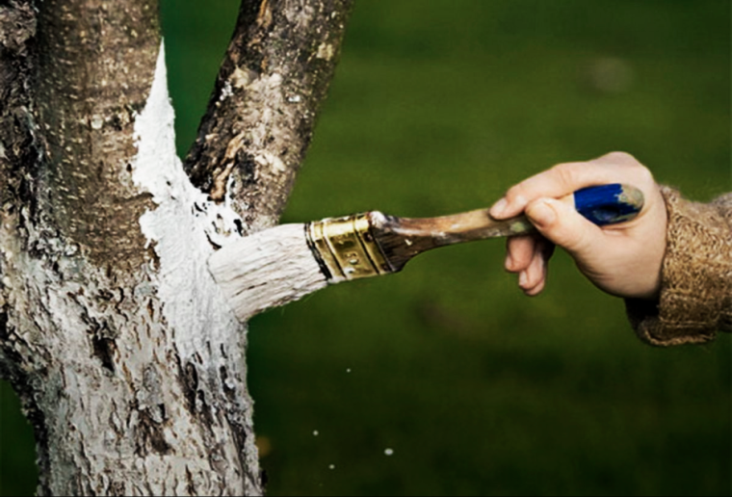
Сам процесс побелки несложен. Сначала осматривают ствол дерева, очищают его скребком, проволочной щеткой или простой мотыгой от мхов и лишайников, соскребают сухую старую кору. Следующий шаг - необходимо замазать трещины садовым варом или садовой замазкой. Только потом можно приступать непосредственно к побелке. Пользуются при этом кистью или краскопультом-пульверизатором. Белят стволы, скелетные ветви и развилки деревьев.
В магазинах можно найти достаточно много готовых порошков или растворов для побелки деревьев. Достаточно, следуя инструкции, разбавить их водой в нужном количестве - и садовая побелка готова. Если же вам хочется сделать ее самостоятельно, то предлагаем несложный рецепт: 2,5 кг извести и 0,5 л медного купороса развести в ведре воды, а затем добавить 200 г столярного клея.
Можно не белить деревья весной, если удачно проведена осенняя побелка и ее составляющие не смылись с дерева снегом и осадками. Это происходит нечасто, однако бывает. В таком случае дерево остается частично защищенным и может обойтись без побелки.

Глава 2. Исследовательская часть.
На территории нашего школьного сада растут несколько рябин (Sorbusaucuparia), посаженные в разное время, но растущие в одинаковых условиях. Соответственно и степень покрытия лишайниками стволов, и ветвей растений разная. Более молодые экземпляры покрыты меньшим количеством лишайников. На поселение лишайников на стволах рябин также влияет, на какой стороне (юг или север) произрастает растения. На южной стороне лишайников на деревьях порядком меньше.

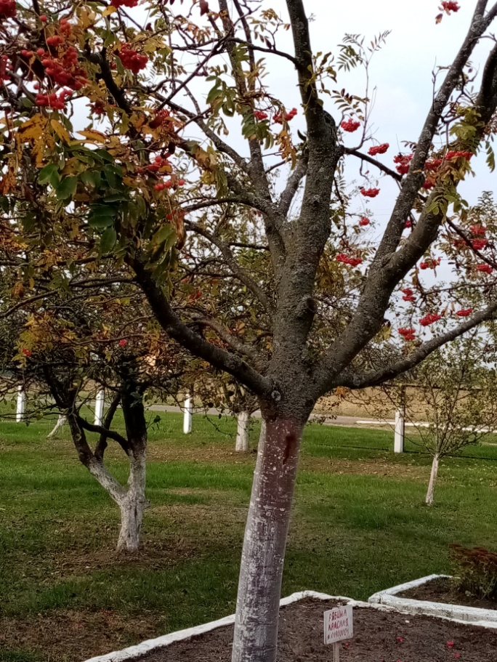
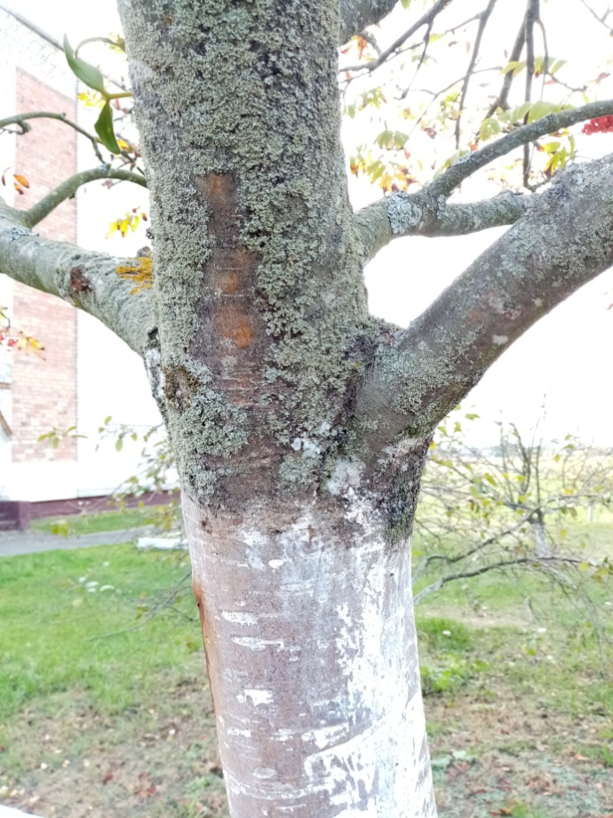
Фото1 Фото2

Мною было рассмотрено одно дерево рябины красной. На фото1 очень хорошо видна степень покрытия ствола лишайниками.
Нижняя часть ствола(фото2), на которой периодически производится побелка, не заселена лишайниками, что не скажешь о верхней части ствола и ветвях.
По словам дворника нашей школы, этому дереву 8 лет. Для рябины это небольшой возраст, но с такими повреждениями сможет ли она прожить средний период жизни, характерный для её вида? Ведь лишайники, поселяясь на коре плодовых деревьев, могут принести серьезный вред, поскольку кроме сокращения урожая, они еще и приводят к преждевременной гибели дерева. Кроме того под такими наростами часто поселяются вредители или даже споры разных вредоносных грибков. Из-за того, что часть коры покрывается лишайниками, дерево уже не может полноценно дышать, что также негативно отражается на его состоянии, и могут возникать различные заболевания.

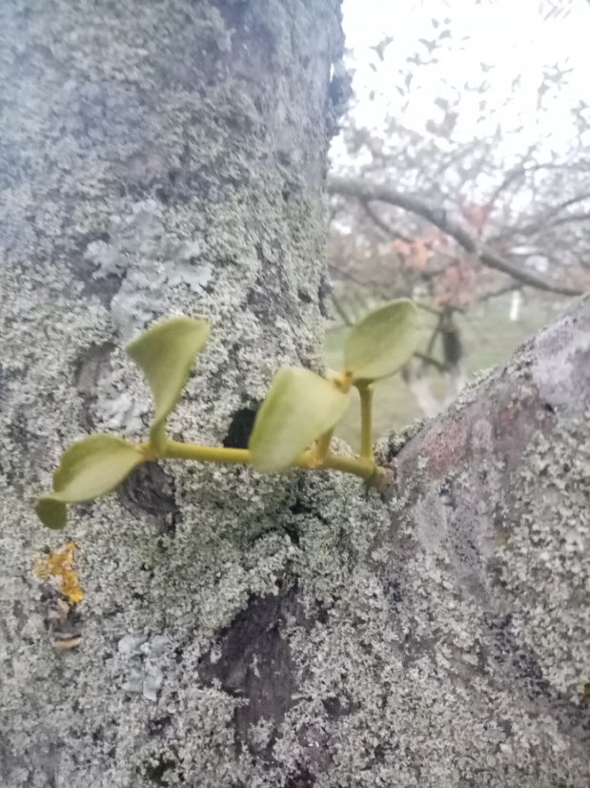
Фото3
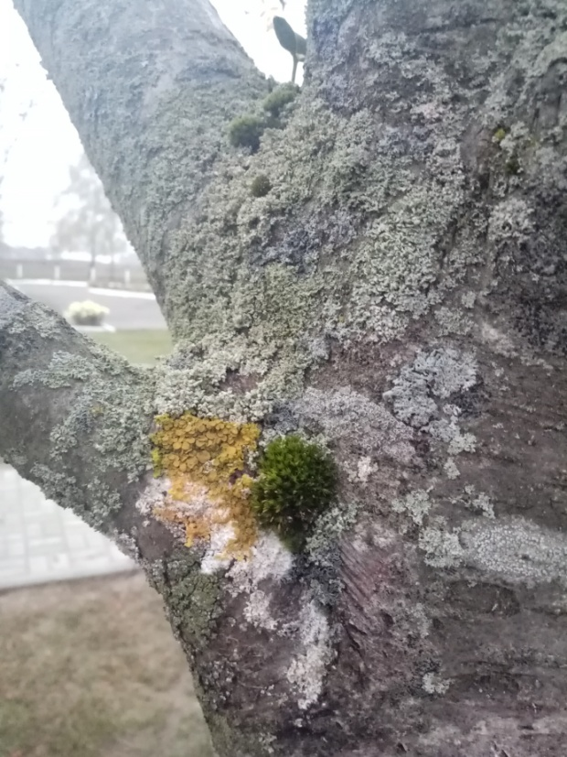Фото4

На фото3 мы наблюдаем на нашей рябине уже произрастание такого полупаразита, как омела белая. А на фото 4 к нашим лишайникам начал присоединяться ещё и мох.

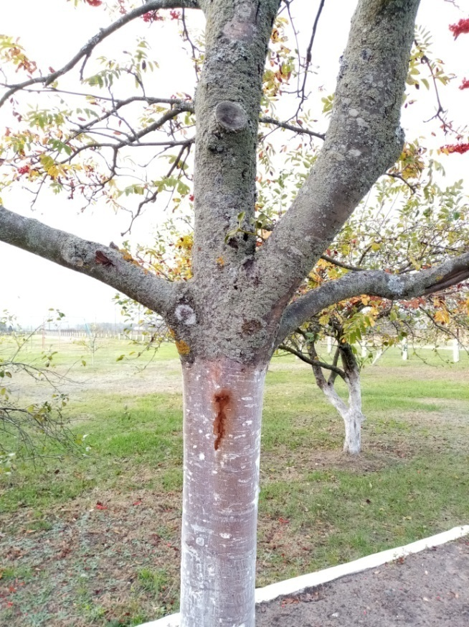
Фото5

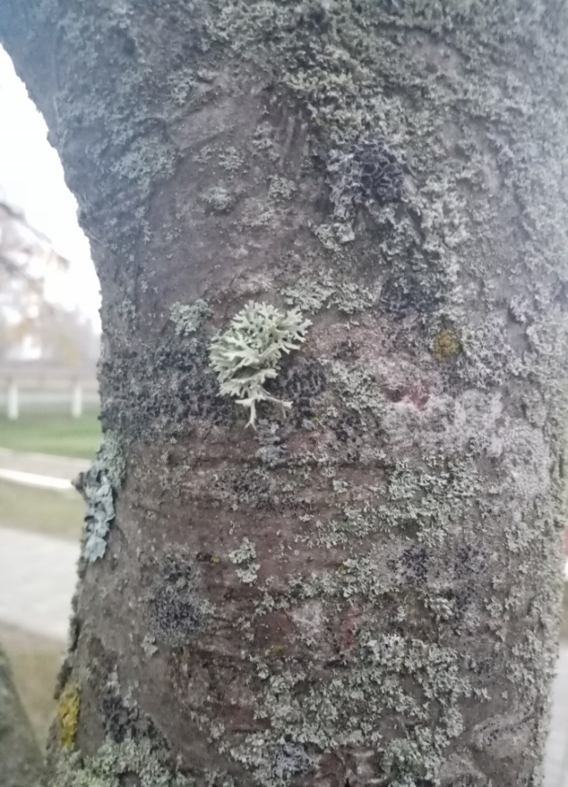

Фото 6
В первую очередь, я рассматривал лишайники невооруженным глазом. При осмотре обращал внимание на характер и цвет поверхности таллома, тип ветвления.
Потом я взял несколько образцов таллома лишайников для его изучения и видового определения в лаборатории. Для сбора лишайников я использовал острый нож. Ножом срезал кусочки коры с образцом лишайника. Важно, чтобы срез коры был достаточно тонким и не задевал проводящие ткани растения во избежание инфекции дерева.
В лаборатории с помощью справочников –определителей, иллюстраций в интернете на проверенных специализированных сайтах я определял виды лишайников по внешнему виду, используя лупу с многократным увеличением. При осмотре обращал внимание на характер и цвет поверхности таллома, тип ветвления.

В ходе исследования были определены следующие виды лишайников:
1.Дубовый мох (Everniaprunastri)
2. Ксантория постенная(Xanthoriaparietina)
3. Пармелия борозчатая(Parmeliasulcata)
4. Фисция аиполия (Physciaaipolia

Название лишай-ника | Фото | Морфоло-гическая группа | Описание | Местооби-тания
Дубовый мох  (Everniaprunastri) | 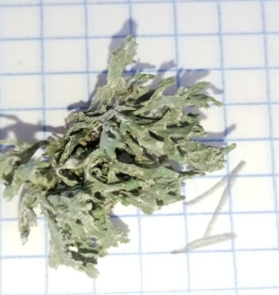 | Кустовые | Таллом светло-зелёной окраски кустистый состоит из разветлённых лопастей. Последние, сплюснутые по краям, линейные, притупленные или заострённые. | На коре ветвей и стволов разных видов деревьев.
Ксанторияпостенная  (Xanthoriaparietina) | 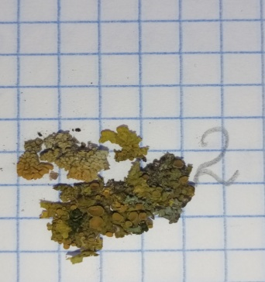 | Накипные | Таллом в виде правильных оранжево-желтых розеток, состоящих из широких, округлых по краю лопастей. На концах лопасти выемчато-изрезанные | На коре деревьев, растет часто на заборах и стенах построек.
Пармелия борозчатая  (Parmeliasulcata) | 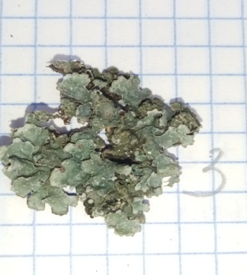 | Листовые | Таллом неправильно-розетковидный. Верхняя сторона таллома голубовато- или зеленовато-серая; нижняя — черная. | На стволах и ветвях лиственных, реже хвойных пород, каменистом субстрате.
Фисция аиполия (Physciaaipolia) | 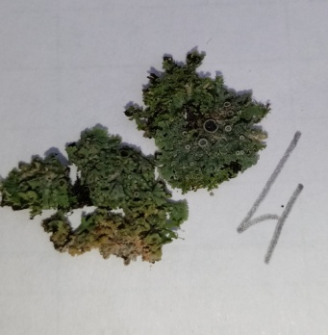 | Листовые | Таллом в виде крупных розеток, сверху беловато- или голубовато-серых, снизу темных | На коре лиственных деревьев, особенно часто на осине

Визуально мною было определено, что на стволе рябины в одиночных экземплярах находился лишайник дубовый мох, немного больше было поселений ксантории постенной. Около 30% покрытия занимал лишайник пармелия борозчатая и 55-60% приходилось на фисцию аиполию. В то время как на побеленном стволе лишайников не наблюдалось.

Заключение
Лишайник состоит из грибных нитей, выступающих в виде корней, помогающих закрепиться на различных поверхностях. Водоросли размещаются в качестве отростков между грибными нитями, что помогает им создать органический покров разных зеленых оттенков, роль которого заключается в сохранении влаги внутри себя.
Лишайники совершенно не боятся засухи, даже при полном отсутствии влаги, основательно высохнув и раскрошившись, они остаются живыми. Им будет достаточно всего одного полива, тумана или небольшого дождя, чтобы продолжить свою жизнедеятельность. Единственное, что может помешать их росту и размножению,— это отсутствие фотосинтеза, который прекращается без солнечного света. Из-за очень медленного роста лишайникам сложно прикрепиться к молодому и быстрорастущему дереву, а вот к более взрослому или ослабленному дереву, рост которого сильно замедлен, они могут крепиться довольно-таки легко.
Поэтому большое количество лишайников на деревьях может сигнализировать о том, что они старые, больные или сильно поражены вредителями. Такое дерево необходимо либо постараться вылечить, предварительно освободив от наростов, либо же уничтожить.
Существует мнение, что лишайники, живущие на коре деревьев, ведут совершенно независимый образ жизни, но даже если их питание и происходит отдельно от дерева, то все равно они мешают его полноценной жизнедеятельности.
Побелка - эффективная защитная мера для коры. Кора дерева подобна коже человека. Это своеобразный барьер, который защищает от перепада температур и не позволяет разнообразным вредителям и болезнетворным организмам проникать во внутренние ткани растения. Однако, если человек, получив рану, может оперативно её перебинтовать, то у дерева такой возможности нет.
Белить необходимо как взрослые деревья, так и молодые. Немало садоводов убеждены, что молодые деревца белить нельзя, потому что побелка может обжечь нежную кору. К тому же, сжимая ствол, она препятствует его росту (утолщению). Так ли это?
Проблема, как всегда, имеет две стороны. Без сомнения, высокая концентрация извести повредит молодой коре, но этого можно избежать. Уменьшите вдвое содержание извести, воспользуйтесь специальной (для деревьев) водоэмульсионной или акриловой краской или, в конце концов, серебряной биомаской. Но если вовсе не белить, то солнечные ожоги и морозобоины нанесут молодому деревцу вред неизмеримо больший, чем возможный вред от извести.
Так или иначе, но проводить побелку большинства плодовых деревьев необходимо. Кто-то делает это осенью, кто-то весной, а кто-то - дважды в год. Важно не просто «побелить» или «не побелить», а сделать это в соответствии с правилами - чтобы действительно защитить деревья.
Так что относиться к побелке деревьев как к чисто декоративному мероприятию — ошибка. Многолетний опыт садоводов однозначно свидетельствует: это эффективная защитная мера для коры.
В результате исследований я выяснил:
1. Эпифитные лишайники встречаются на деревьев, в разной возрастной группе и разной высоте;
2. Видовой состав лишайников зависит не только от породы дерева, но и от его возраста. В этом случае проявляется влияние физических свойств коры. Свойства коры с возрастом изменяются: на ней появляются шероховатости и трещины, она становится грубее. На такой коре поселяются листовые лишайники (пармелии, фисции), а из накипных – ксантории.
3. Когда в саду появляется лишайник, это может свидетельствовать о том, что он расположен в экологически чистом месте, ведь данный организм не может существовать в загрязненной местности, где в воздухе мало кислорода.
4. Кору дерева необходимо защищать.
Вот для этого и предназначена побелка, она:
предохраняет кору дерева от ожогов — зимних и ранневесенних, когда листвы, которая служит защитой от солнца, по естественным причинам попросту нет;
защищает от перепадов температур, а значит — предотвращает растрескивание коры (появление морозобоин);
помогает защитить от насекомых-вредителей, личинки которых поселяются в коре.
5. На коре здоровых деревьев лишайники не поселяются.
Вопреки распространенному мнению, побелка деревьев производится не в декоративных целях, а с целью защитить растение от вредного воздействия окружающей среды.

Список использованных источников
1. Горленко, М.В. Водоросли, лишайники и мохообразные. М.: Просвещение, 2000.
2. Дронова, О.Н. «Хрестоматия по биологии. Бактерии. Грибы. Растения». Саратов. Издательство «Лицей», 2002.
3. Журнал "Биология в школе". №3 – 1991 год. НП статья доктора биологических наук Л. Кудряшова. Лишайники.
4. Лишайники // Жизнь растений. Водоросли. Лишайники. Мхи. — М.: ООО «Мир книги», 2. — Т. 5. — С. 60. — (Большая энциклопедия природы)
5. Пасечник, В.В. «Биология. 6 класс. Бактерии, грибы, растения». М., Дрофа, 2010.
6. Трайтак, Д.И. «Книга для чтения по ботанике». М. «Просвещение», 1978.
7. Федоров, А.А. Жизнь растений. Том 3.М.: Просвещение,19771 Биологический энциклопедический словарь, под ред. М.С.Гилярова, 1989.

